- Проблемные объекты

Наименование объекта строительства, краткая характеристика, причины приостановки:
1. Жилой дом по ул. Грибоедова, 46 в г. Владивостоке
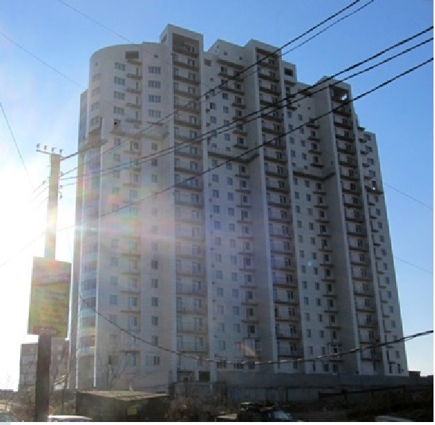
Застройщик: ООО «ПасификИнвестСтрой».
Разрешение на строительство - от 31.07.2007 № RU 25304000-126/2007, действие разрешения на строительство продлено до 31.12.2016.
Проектом предусмотрено строительство по индивидуальному проекту: 3-х секционное здание этажностью – 22 эт. со встроено-пристроенной трехэтажной автостоянкой.
Кол-во квартир: 193.
Строительство объекта осуществляется с 2007 г., застройщиком нарушен срок передачи объекта участникам строительства в связи с неудовлетворительным финансовым состоянием.
Мероприятия по завершению строительства «проблемного» объекта:
ООО «ПасификИнвестСтрой» передать объект незавершенного строительства – «Жилой дом с инфраструктурой по ул. Грибоедова, 46 в г. Владивостоке» казенному предприятию Приморского края «Единая дирекция по строительству объектов на территории Приморского края» (далее - КППК «Приморкрайстрой») на условиях, согласованных с Администрацией Приморского края (п. 1 протокола совещания от 09 июня 2015 г. № 37).
Проведенная работа по реализации мероприятия:
4 декабря 2015 г. подписан договор о намерениях между КППК «Приморкрайстрой», ООО «ПасификИнвестСтрой» и инициативной группой участников строительства многоквартирного дома по ул. Грибоедова, 46 в г. Владивостоке, определяющий порядок действий сторон, необходимых для заключения основного договора купли-продажи объекта незавершенного строительства «Жилой дом с инфраструктурой по ул. Грибоедова, 46 в г. Владивостоке» и соглашения о передаче прав и обязанностей по договорам аренды земельных участков.
Принимая во внимание нежелание руководства ООО «ПасификИнвестСтрой» к оказанию содействия по вопросам, связанным с передачей объекта незавершенного строительства, инициативной группой участников строительства самостоятельно был организован сбор документов, относящихся к строительству жилого дома.
В настоящее время КППК «Приморкрайстрой» подготовлен договор купли-продажи объекта незавершенного строительства – «Жилой дом с инфраструктурой по ул. Грибоедова, 46 в г. Владивостоке», а также соглашение о передаче прав и обязанностей по договорам аренды земельных участков, на которых ведется строительство многоквартирного жилого дома.
2. Жилой дом по ул. Славянская, 17 в г. Владивостоке
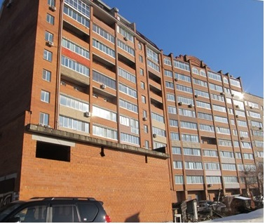
Застройщик: ООО ПСК «Восток-строй».
Разрешение на строительство - от 05.12.2007 №RU25304000-184/2007, отменено постановлением Главы города Владивостока (отсутствие градостроительного плана).
Проектом было предусмотрено строительство - блок-секции № 7 жилого дома, 1-ой и 2-ой очереди строительства, фактически:
- 1-я очередь - вместо технического этажа надстроен дополнительный 10 жилой этаж;
- 2-я очередь - вместо технического этажа надстроен дополнительный 11 жилой этаж и мансардный этаж.
Общее кол-во квартир - 144 шт.
В настоящее время введена процедура банкротства застройщика ООО ПСК «Восток-строй».
Мероприятия по завершению строительства «проблемного» объекта:
Приведение в соответствие исходно-разрешительной и проектной документации. Завершение строительных работ и ввод объекта в эксплуатацию.
Проведенная работа по реализации мероприятия:
Инспекцией организована выездная комиссия совместно с представителями компаний-сетедержателей г. Владивостока (МУПВ «ВПЭС», КГУП «Приморский водоканал», филиал «ПТС» АО «ДГК») и составлена «дорожная карта» по завершению строительных работ, включающая мероприятия, которые необходимо выполнить для подключения жилого дома к сетям инженерно-технического обеспечения (электроснабжение, водоснабжение, теплоснабжение). Документ был предоставлен инициативной группе граждан – участников строительства, для самостоятельного назначения ответственных лиц из числа собственников жилых помещений и установления планируемых сроков проведения указанных мероприятий.
Инициативной группой участников 1-ой очереди строительства (7 подъезд жилого дома) активно проведена работа по подключению секции жилого дома по постоянной схеме инженерных сетей, по 2-ой очереди строительства гражданами-участниками работы ведутся.
Вместе с тем, в настоящее время участниками строительства 1-ой и 2-ой блок-секции ведутся работы для обеспечения проведения экспертизы проекта.
Инспекцией организована рабочая встреча инициативной группы участников строительства с КГАУ «Государственная экспертиза проектной документации и результатов инженерных изысканий Приморского края», по результатам которой учреждение готово провести экспертизу проектной документации в сжатые сроки с момента ее предоставления.
3. Застройка второй очереди 51 микрорайона по ул. Зейская в г. Владивостоке. 1 этап. Жилой дом на 180 квартир
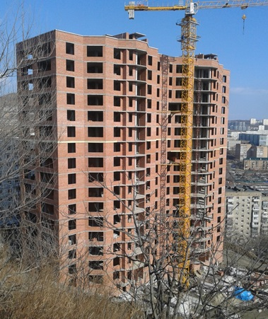
Застройщик: ОАО «Строитель».
Разрешение на строительство - от 24.09.2012 № RU25304000-156/2012 (срок действия истек 31.12.2015).
Откорректированным проектом предусмотрено строительство 2-х секционного жилого дома, переменной этажности:
этажность секции № 1 – 19 (включая тех.чердак),
этажность секции № 2 – 17 (включая тех.чердак),
количество квартир -198
Строительство начато в 2007 году в отсутствие исходно-разрешительной документации, возобновлено в 2012 г., велось низкими темпами.
Мероприятия по завершению строительства «проблемного» объекта:
Завершение строительных работ на объекте.
Проведенная работа по реализации мероприятия:
По состоянию на 15 марта 2016 г. общий объем выполненных работ: завершено устройство сборного ж/б каркаса здания, наружных кирпичных стен (только наружный слой кирпичной кладки, без утепления, без внутреннего слоя кладки), внутренних перегородок. К работам по устройству внутренних и наружных сетей инженерно-технического обеспечения не приступали.
Неоднократно за истекший период в Администрации Приморского края были проведены совещания по вопросу подключения объектов: «Жилой дом по ул. Кипарисовая, 2 в г. Владивостоке блок-секция 6-7» и «Застройка второй очереди 51 микрорайона по ул. Зейская в г. Владивостоке. 1 этап. Жилой дом на 180 квартир» к инженерным сетям электро-, тепло- и водоснабжения.
Руководитель компании застройщика неоднократно предупреждался о строгом соблюдении графика производства работ и в случае переноса сроков строительства об окончании срока действия разрешение на строительство (срок действия до 31 декабря 2015 г.).
Однако, действий со стороны застройщика не последовало, таким образом, на сегодняшний день строительство многоквартирного жилого дома должно быть приостановлено.
В настоящее время разрешение на строительство отсутствует.
4. Жилой дом по ул. Кипарисовая, 2, блок-секции 6,7
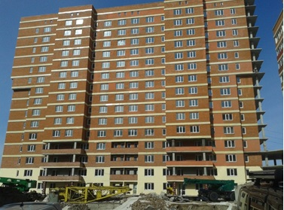
Застройщик: ОАО «Строитель».
Разрешение на строительство: от 06.06.2013 № RU 25304000-47/2013 (срок действия истек 31.12.2015).
Откорректированным проектом предусмотрено строительство 17-ти этажного жилого дома, кол-во квартир - 168 шт.
Строительство начато в 2007 году в отсутствие исходно - разрешительной документации.
В 2013 году застройщиком оформлена вся необходимая документация, строительство объекта возобновлено в 2013 году.
Мероприятия по завершению строительства «проблемного» объекта:
Завершение строительных работ (согласно выставленным замечаниям в результате итоговой проверки) и ввод объекта в эксплуатацию.
Проведенная работа по реализации мероприятия:
На объекте «Жилой дом по ул. Кипарисовая, 2 в г. Владивостоке блок-секция 6-7» в целом отмечались низкие темпы строительных работ, таким образом, планируемый срок сдачи объекта был перенесен застройщиком на 1 кв. 2016 года.
17.02.2016 г. объект «Жилой дом по ул. Кипарисовая, 2 в г. Владивостоке блок-секция 6-7» представлен к итоговой проверке.
По результатам проверки установлено, что застройщиком не завершены работы по устройству кровли, усилению колонн, устройству противопожарной стены на чердаке здания, работы по огнезащитной обработке металлических конструкций здания, отделочные работы, благоустройство прилегающей территории.
В тоже время кирпичная кладка внутренних межквартирных перегородок, устройство лестниц, устройство эвакуационных выходов, устройство кабельной линии системы противопожарной защиты, устройство внутренней и наружной системы горячего водоснабжения, устройство наружной системы холодного водоснабжения, устройство внутренней системы дождевой канализации выполнены в отступление от проектной документации.
Вместе с тем работоспособность лифтов, систем связи, охранной сигнализации, автоматизации не предъявлена, теплоснабжение, водоснабжение, водоотведение жилого дома не обеспечивается. Электроснабжение осуществляется по временной схеме.
Также в ходе проверки установлено, что в жилом доме отсутствует предусмотренные проектом кабельная линия и опоры наружного освещения, резервная дизельная электростанция.
5. Многоквартирный жилой дом по ул. Кипарисовая, 26 в г. Владивостоке
Застройщик: ООО «Дальстройконтракт».
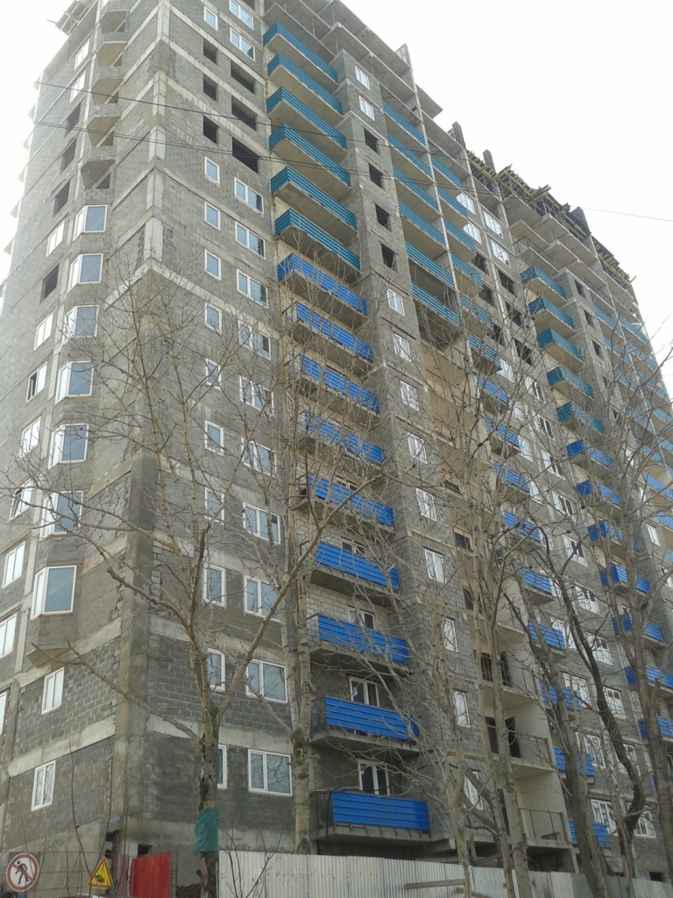

Разрешение на строительство отсутствует.
Откорректированным проектом предусмотрено строительство 20-ти этажного жилого дома, кол-во квартир - 185 шт.
Застройщик осуществляет строительство объекта в отсутствие экспертизы проектной документации, разрешения на строительство.
Введена процедура наблюдения.
Мероприятия по завершению строительства «проблемного» объекта:
Приведение в соответствие исходно-разрешительной и проектной документации. Завершение строительных работ и ввод объекта в эксплуатацию.
Общий объем работ на объекте: возведен монолитный железобетонный каркас на уровне 18-19 этажей, выполнено устройство наружных стен 18 этажей, усиление колонн, внутренние сети отопления, канализации, водопровода до 10 этажа, внутренние перегородки до 11 этажа.
Проведенная работа по реализации мероприятия:
По итогам выездного совещания, состоявшегося 09.12.2015 г. участниками отмечено намерение руководителя ООО «Дальстройконтракт» о готовности продолжения строительства указанного многоквартирного дома, причины затягивания процесса строительства объясняются нестабильным финансовым положением, получение разрешения на строительство было запланировано на январь 2016 г.
Однако, руководство ООО «Дальстройконтракт» уклоняется от совместной работы с Инспекцией, в том числе игнорирует рабочие совещания.
По устной информации представителя ООО «Негосударственная экспертиза проектов ДВ» замечания, выданные в ноябре 2014 г., до настоящего времени застройщиком не устранены, до настоящего времени не представлена в инспекцию информация о наличии нереализованных квартир в объекте капитального строительства по ул. Кипарисовая, 26 в г. Владивостоке, в том числе количество заключенных договоров участия в строительстве с гражданами инвесторами и результаты обследования объекта капитального строительства по ул. Кипарисовая, 26 в г. Владивостоке, выполненного
ООО «ВЭЛД».
Все поручения и рекомендации ООО «Дальстройконтракт», направленные на реализацию мероприятий по завершению строительства объекта «Реконструкция объекта муниципальной собственности под 10-ти этажный дом по ул. Кипарисовая, 26 в г. Владивостоке» систематически не исполняются.
Таким образом, можно сделать вывод, что в действиях руководителя ООО «Дальстройконтракт» усматривается умышленное и сознательное затягивании сроков строительства жилого дома.
Хочется отметить, что скоро можно будет отпраздновать юбилей строительства – 10 лет.
17.02.2016 г. Инспекцией организовано рабочее совещание с инициативной группой участников строительства и арбитражным управляющим ООО «Дальстройконтракт». Совместно намечен план действий для решения первоочередных вопросов по защите прав граждан участвующих в строительстве.
6. Микрорайон малоэтажной жилой застройки в районе ул Замараева и ул. Анисимова в г. Партизанске
Застройщик: ООО «ИСК Партизанскстрой», введена процедура внешнего управления
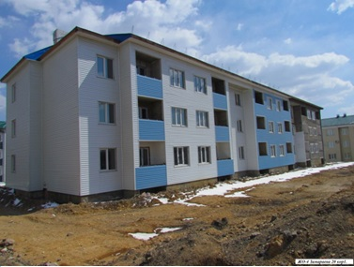
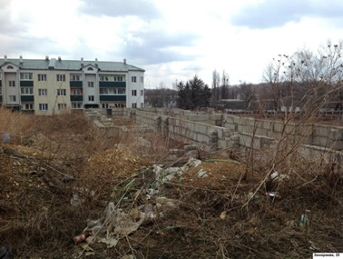
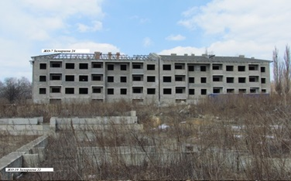
Предполагалось строительство 9 жилых домов. В настоящее время введено 5 жилых домов, один из них введен в ходе процедуры банкротства (по ул. Замараева, 22/2).
В настоящее время не введены в эксплуатацию 4 дома, большая часть квартир в этих домах реализована больше чем на 80%:
- Замараева, 20 (36 квартир, 11 договоров долевого участия);
- Замараева, 20/1 (36 квартир, 31 договор долевого участия);
- Замараева, 22/1 (48 квартир, 25 договоров долевого участия);
- Замараева, 24 (36 квартир, 25 договоров долевого участия).
Мероприятия по завершению строительства «проблемного» объекта:
Инспекцией организованы выездные приемы граждан в г. Партизанск с целью реализации приказа Минрегиона России от 20.09.2013 № 403 «Об утверждении критериев отнесения граждан, чьи денежные средства привлечены для строительства многоквартирных домов и чьи права нарушены, к числу пострадавших и правил ведения реестра граждан, чьи денежные средства привлечены для строительства многоквартирных домов и чьи права нарушены».
Проведенная работа по реализации мероприятия:
На сегодняшний день по жилому дому № 20/1 высокой степени готовности завершены внутренние отделочные работы, работы по устройству инженерных систем, запланированный срок сдачи дома в эксплуатацию перенесен на 1 полугодие 2016 г.
Для решения вопроса на территории г. Партизанска с целью обеспечения прав граждан, чьи права нарушены при строительстве микрорайона малоэтажной жилой застройки в районе ул. Замараева и ул. Анисимова в постоянном режиме проводятся мероприятия, направленные на завершение строительства многоквартирных жилых домов высокой степени готовности при проведении процедуры банкротства застройщика ООО «ИСК «Партизанскстрой», урегулировании отношений застройщика ООО «ИСК «Партизанскстрой» с сетевыми организациями города по бесперебойному обслуживанию многоквартирных жилых домов сданных в эксплуатацию по ул. Замараева, и т.д.
Руководством Инспекции принимается участие в каждом заседании кредиторов (граждан, участников строительства), где проводится работа по снижению социальной напряженности среди участников и ведется разъяснительная работа.
Прокуратурой Партизанского ГО организованы ежемесячные совещания по вопросам долевого строительства многоквартирных домов в г. Партизанске, где Инспекция также является основным докладчиком по текущим вопросам.
Принимая во внимание территориальную удаленность г. Партизанска и возрастную категорию граждан, заключивших договора долевого участия для приобретения квартир в многоквартирных домах по ул. Замараева, принято решение Инспекции организовать выездные приемы граждан с целью оказания консультативных услуг и помощи в подготовке комплекта документов гражданам, чьи денежные средства привлечены для строительства многоквартирных домов и чьи права нарушены с целью реализации приказа Минрегиона России от 20.09.2013 № 403 «Об утверждении критериев отнесения граждан, чьи денежные средства привлечены для строительства многоквартирных домов и чьи права нарушены, к числу пострадавших и правил ведения реестра граждан, чьи денежные средства привлечены для строительства многоквартирных домов и чьи права нарушены».

